Feria Aula 2026
Participe en la feria Aula 2026, a realizarse en IFEMA, Madrid, España, del 11 al 12 de marzo del 2026 en el marco de la Semana de la Educación.
En esta ocasión contaremos con un stand para 4 universidades/instituciones del sector, específicamente con programas de Study Abroad, en un espacio compartido. El plazo para postular su participación será del 11 de diciembre de 2025 a la 9:00a.m. (hora Costa Rica) al 09 de enero de 2026 a 12:00 m.d. (hora Costa Rica).
La postulación estará sujeta a evaluación técnica, según detallado en las bases operativas que deberá revisar previo a su postulación.

En caso de consultas favor contactar a abarrantesr@procomer.com / servicios@procomer.com

BASES OPERATIVAS

Feria Aula 2026
- Feria Internacional
- Formato presencial
- Fecha: 11 al 15 de marzo del 2026
- Lugar: IFEMA, Madrid, España.
- Sector: Educación (programas Study Abroad)
- Cupo: 4 empresas.
- Cierre: 09 de enero de 2026 a las 12:00 m.d. (hora Costa Rica).

Aula 2026 reúne a representantes de instituciones educativas, universidades, centros de formación profesional, escuelas de idiomas y organizaciones internacionales, tanto en formato presencial como virtual. Como parte de la Semana de la Educación, este evento ofrece un espacio para conocer las últimas tendencias en educación, programas de movilidad internacional y orientación vocacional. Con más de 500 expositores, actividades interactivas, talleres y conferencias, Aula 2026 brinda oportunidades de networking que permiten a las instituciones y profesionales del sector mantenerse al día sobre temas clave y novedades en el ámbito educativo.
Además, cuenta con áreas dedicadas a Study Abroad, emprendimiento joven y formación permanente, convirtiéndose en un punto de encuentro para estudiantes, familias y expertos en educación.

Formato de participación: Tradicional – Stand nacional

Modalidad:
- Participación por medio de exhibición en un espacio compartido (1 stand): las universidades participarán dentro del espacio para exhibición de la oferta académica y la atención de visitantes.
- El stand será atendida por PROCOMER.

- Criterios de Admisibilidad.

- Serán elegibles las empresas que comercialicen servicios o soluciones de origen costarricense.

- Serán elegibles empresas costarricenses micro, pequeñas, medianas y grandes:
- MICRO: De 1 a 5 empleados
- PEQUEÑA: De 6 a 30 empleados
- MEDIANA: De 31 a 99 empleados
- GRANDE: 100 empleados o más.

- Experiencia de ventas a nivel local o internacional.
- Exportador consolidado (Exportador continuo).
- Exportador Intermitente.
- Nuevo exportador (Exportaciones en 2024 -2025).
- Sin exportaciones, experiencia local.

- Diagnóstico único exportador aplicado y actualizado. (Abierto para aplicar en el rango de postulación).

- Una vez la universidad sea notificada de que su postulación ha sido aceptada, la universidad tiene un lapso de 5 días hábiles para realizar el pago correspondiente.

- Documentos de postulación.

Se recuerda que el plazo para postular es del 11 de diciembre 2025 al 09 de enero de 2026. Cualquier postulación que sea recibida posterior a la fecha y hora no se tomará en cuenta.
- Completar el formulario de aplicación https://www.procomer.com/ferias/.
- Carta de compromiso
- Presentación de la empresa.
- Logo: versión ai o eps (ilustrador), en curvas.
- Información de participantes (nombre, puesto y correo)

Una vez concluida la convocatoria de postulación, PROCOMER hará un análisis técnico de los documentos presentados por parte de cada una de las universidades. En caso de requerir, aclaraciones, rectificaciones o algún otro documento adicional, PROCOMER estará comunicándose de manera directa con la empresa. Aquellas que no cumplan con los requisitos previamente indicados serán inadmisibles y por tanto no serán evaluadas, quedando fuera del proceso actual.

- Beneficios de participación.

- Espacio de exhibición (stand)
- Arte y diseño stand país.
- Contacto con los organizadores.
- 1 badges/credenciales por universidad participante.
- Registro de los participantes.

Responsabilidades de la universidad:
- Realizar el pago de la cuota de participación por un monto de $400 para confirmar su espacio en el evento (plazo 5 días hábiles a partir de la notificación de la cuota).
- Enviar la información para realizar el registro.
- El participante deberá financiar su tiquete aéreo, estadía y alimentación, así como traslados internos en el país destino. Cualquier otro gasto en que se incurra por el viaje a la feria, deberá ser financiado por parte de la empresa.
- El participante deberá informarse y cumplir con los requisitos de ingreso al país donde se realizará el evento. (visas, vacunas, entre otros). PROCOMER no se hace responsable en caso de que la empresa no cumpla con estos requerimientos. Así como cumplir con los compromisos adquiridos en la carta de compromiso que ha sido adjuntada con la postulación.
- Generar el reporte de oportunidades tras la participación en el evento.

- Criterios de evaluación.

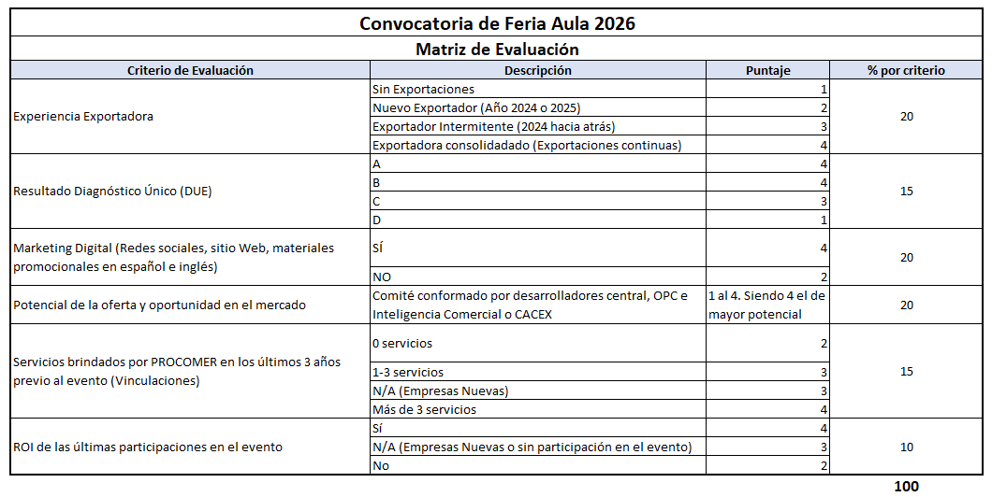

Proceso de Adjudicación de espacios
Una vez realizada la evaluación se realizará un ranking de las universidades/instituciones, en caso de postulantes que tengan una misma calificación se realizará por orden de llegada de la postulación.

- Selección
- Finalizado el al proceso de evaluación y ranking, se comunicará la adjudicación del beneficio de participación a las universidades seleccionadas.
- Pago de cuota de participación, tendrán (5) días hábiles para realizar el pago y enviar el comprobante del depósito bancario al correo abarrantesr@procomer.com indicando los datos para la generación de la factura electrónica.
- Se adjuntan cuentas bancarias

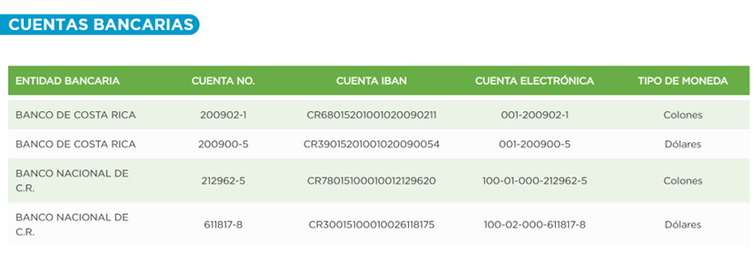

- En caso de la no realización de pago o deseo de la empresa de no participar en el proceso, se avanzará con la siguiente empresa no adjudicada, según el ranking de evaluación previamente realizado.
- Se hará una primera reunión de coordinación con el grupo una vez cerrada la convocatoria, para ver términos logísticos de la participación.

- Cancelación del evento por motivos de fuerza mayor

La participación en la edición especial de Aula 2026 estará sujeta a los lineamientos sanitarios indicados por la Organización del evento, así como los cambios y requerimientos sanitarios solicitados por el país donde se llevará a cabo. PROCOMER no se hace responsable por los cambios o cancelación del evento que se pueda derivar de cualquier situación considerada de fuerza mayor. Las empresas participantes deberán informarse constantemente sobre los requerimientos de ingreso a Estados Unidos por lo que PROCOMER no asume ninguna responsabilidad en costos de tiquetes, hospedaje y demás relacionados con la participación en la Feria que se generen por cancelación del evento o imposibilidad de viajar al mercado en las fechas pactadas.

- Evaluación de participación en la feria

- Al inicio de la feria se le entregará a la universidad un formulario para el registro de oportunidades. Dicho documento deberá ser completado y remitido al Desarrollador de Negocios a cargo de la feria. Se establecerán check points para esto a lo largo del evento.
- Posteriormente, por medio del Desarrollador de Exportaciones, estará contactando a las universidades para dar seguimiento a las oportunidades brindadas en los días de la feria.
- Cuando concluya la feria, la universidad participante deberá completar la encuesta de satisfacción que será enviada al correo electrónico.
- En caso de que las universidades no brinden la información anteriormente indicada, se establecerá dicho incumplimiento dentro de sus registros, contemplándolo en la evaluación de futuras postulaciones a ferias.

- Acuerdo de confidencialidad

Para el uso de la información suministrada por Procomer o por el exportador a Procomer, se hará uso de lo estipulado en la ley de Protección de la Persona frente al tratamiento de sus datos personales (8968) y a la Ley del Sistema de Estadística Nacional (7839).

PROCOMER tiene obligaciones en lo relativo a la administración y custodia de la información que brindan los exportadores, de manera que debe observar el principio de confidencialidad estadística. Además, no se ha otorgado expresamente la autorización de compartir este tipo de información, tal y como lo indica el artículo 2 de la Ley No.8220, Ley de protección al ciudadano del exceso de requisitos y trámites administrativos “Para que una entidad, órgano o funcionario de la Administración Pública pueda remitir información del administrado a otra entidad, órgano o funcionario, la primera deberá contar con el consentimiento del administrado”.

Al enviar la presente inscripción, usted autoriza a PROCOMER a almacenar sus datos personales y a utilizarlos bajo estos términos de confidencialidad.

Toda la información brindada es de uso interno y confidencial para PROCOMER.

- Datos de contacto

Para atender consultas se habilitará a la dirección: abarrantesr@procomer.com / servicios@procomer.com

